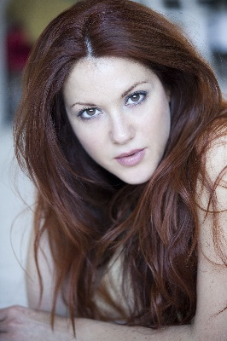 | M3634 | 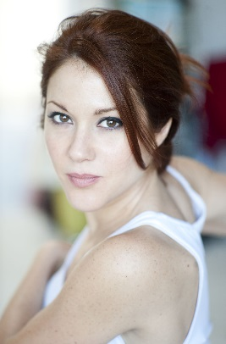

72 Cms-90-64-92
Cheveux vénitiens -Yeux marrons verts Etat Civil :
Congé Spectacle : F 366372

Langues : Anglais courant, Espagnol courant, Russe Basic
Savoir-faire : Tir Pistolet 9mm, Yoga, Aïkido, Danses
Assistante de Magicien (Alpha la magie du feu et des perroquets)
Personnage principal fiction jeux online : Les chroniques de Red Lady, Darkening Power Tiklabs.uk

FILMOGRAPHIES :
Coup de Coeur de Dominique Ladoge- Infirmière 2 Grand Large/Franco American
Mister Mocky présente Hitchcok by Mocky- « La curiosité tue » de JP Mocky
Cinéma de notre temps Abel Ferrara: Not Guilty de Rafi Pitts
Dans la peau d'une grande de Pascal Lahmani
Le choix de Myriam de Malik Chibane secrétaire de chantier - NELKA FILMS
Clip « Choisis le nucléaire » de Louise Molière (la chanteuse) - ENSLL
Clip « Avec toi » Medhy Custos
Pilote série Entre nous (rôle principal Mélodie) –Youssef Hamid- HENRYEL
Fête comme chez vous (la starlette) de Jean-Marc Rettig – ARENA PROD
Le choix de Myriam de Malik Chibane secrétaire de chantier - NELKA FILMS
Tant qu’il y aura des cons (la lesbienne) adapté de la BD de Georges Lautner de Florian Martinez– SYSTEM D PROD
Citroen Nemo (la surfeuse) Film institutionnel - DEF2SHOOT
Reportage Reckitt Benckisale/SSL - MADLIGHT PROD

FORMATIONS :
2009 à 2012 : Jack Waltzer Acting Workshop (Membre de l’Actors Studio New York) Paris et Los Angeles
2011 : Laboratoire de l’Acteur - Prof. Célia Granier-Deferre
2007 : Conservatoire d’Art Dramatique d’Avignon 1ère année

